Título do trabalho (Centralizado, Fonte 12, Sem Identificação de Autoria – um segundo arquivo com o nome, telefone e e-mail dos autores deve ser enviado a parte).

Área temática: (MTP, CHO ou RTS)

OBS: Utilize este arquivo, pois ele já está no formato do evento

Resumo:

Os artigos devem apresentar um resumo do artigo de até 250 palavras, escrito na língua portuguesa. O resumo deve ser apresentado em fonte Times New Roman 12, em parágrafo único, com espaçamento simples entre linhas e justificado, com espaçamento posterior e anterior de um parágrafo de 10 pontos – use o estilo resumo. A palavra Resumo deve ser colocada em negrito e caixa alta na primeira letra no início do resumo. As palavras-chave devem ser indicadas uma linha após o resumo (no máximo quatro) para indexação do artigo.
Palavras-Chave: No máximo quatro

- Instruções para elaboração de artigos do SEPO

As contribuições para o SEPO devem ser entregues em arquivos eletrônicos, elaboradas no software Microsoft Word, para Windows e encaminhados para o e-mail simposio.sepo@gmail.com.

No texto do artigo não deve constar o nome dos autores. É primordial também que sejam removidas informações pessoais dos arquivos (botão iniciar – “Preparar” – Propriedades – a partir daí, deixar todos os campos em branco). Esse cuidado visa manter a “avaliação cega” pelos pareceristas.

Em outro arquivo, enviado no mesmo e-mail do artigo, devem constar o título do trabalho, a área de submissão, o nome completo, o e-mail e o telefone de contato do(s) autor(es), podendo ser até 4 pessoas.

No ato da submissão, deverá ser escolhida a área para a qual o trabalho está indicado, sendo elas:

- Métodos e Técnicas de Gestão de Pessoas (MTP) - trabalhos sobre as tendências da área nas organizações contemporâneas, destacando iniciativas inovadoras nas funções básicas da Gestão de Pessoas (recrutamento e seleção, gestão por competências, educação corporativa e outras);
- Comportamento Humano nas Organizações (CHO) - abrange estudos sobre temas como relações interpessoais, liderança, comunicação interna e similares;
- Relações de trabalho e subjetividade nas organizações (RTS) - contempla reflexões críticas sobre processos organizacionais e seus impactos sobre os indivíduos.
A critério da Comissão Organizadora do evento, um artigo poderá ser transferido para outra área considerada de maior aderência ao tema e à abordagem.

O trabalho deve ter no máximo 15 laudas. Os trabalhos deverão ser submetidos em português, podendo ter até 4 (quatro) autores.

A configuração básica é:
- Tamanho do papel: A4 (210 mm por 297 mm)
- Margens: 2,5 cm (superior, inferior, esquerda e direita)
- Fonte: Times New Roman, corpo 12 (exceto nas ilustrações e nas transcrições longas, nas quais será utilizada letra corpo 10
- Espaçamento entre linhas: simples

O estilo do texto deve ser corrido e justificado. As palavras não devem ser divididas entre linhas com hífen. O desenvolvimento do artigo deve obedecer a NORMA ABNT para Artigos Científicos (Seções Típicas de um Artigo Científico) são:

- Introdução (Delimitação do Tema, Justificativa, Objetivos, Problema de Pesquisa)
- Fundamentação Teórica (Principais Conceitos e Teoria que fundamentam o estudo)
- Método de Pesquisa (Tipo de Pesquisa, procedimentos técnicos, instrumento de coleta de dados, descrição da pesquisa e suas etapas)
- Análise dos Resultados (Descrição dos Dados e Discussão dos Resultados)
- Conclusões (Alcance dos objetivos, resposta ao problema de pesquisa, limitações do estudo, contribuições para a área temática e proposições para novos estudos)
- Referências (De acordo com a ABNT)

OBS: As seções podem ter ajustes de acordo com o tipo de pesquisa.

As páginas devem ser numeradas (rodapé/direita).

- Seções e Parágrafos

Os títulos de seção devem ser numerados em algarismos arábicos e escritos em fonte 12, negrito, em parágrafo com espaçamento anterior de 12 pt (use o estilo Capítulo). Os parágrafos devem ser tabulados em 1.25 cm. Use estilo parágrafo.

2.1. Subseções
Os títulos das subseções devem ser escritos sem negrito ou itálico, em parágrafo com espaçamento anterior de 12 pt - use estilo subseção. Os parágrafos devem ser tabulados em 1.25 cm.

- Figuras, Gráficos e Tabelas

O texto, tabelas e figuras devem ser configurados nos seguintes limites:
- espaçamento: simples
- fonte: 10 pt.

Equações: deverão ser escritas no Editor de Equações do Microsoft Word ou importadas para o texto através de figuras. As equações devem ser numeradas sequencialmente, com a numeração correspondente aparecendo entre parênteses a direita da ultima linha da equação.

Tabelas devem ser incluídas no corpo principal do texto. As tabelas são abertas na lateral e apresentam dados numéricos. Cada tabela deve ter um número próprio, e o título colocado acima da moldura da tabela, justificada a esquerda da moldura da tabela na mesma fonte do texto principal (Times New Roman, 10 pt). Citações da fonte ou notas explicativas devem aparecer imediatamente abaixo da moldura da tabela, justificada a esquerda em Times Roman, 10 pt. As unidades utilizadas devem ser claramente indicadas na tabela.

Legendas de tabelas devem ser colocadas na parte superior das mesmas, em parágrafo centralizado conforme ilustrado na Tabela 1. As tabelas devem ser formatadas adotando a mesma formatação da Tabela 1 - use estilo Tabela com grade 1.

Tabela 1. Desempenho dos alunos por turma
Período | Médias finais obtidas
1º | 86,9
2º | 84,7
3º | 83,5
4º | 80,8
Fonte: Dados da pesquisa, 2018

Figuras e material gráfico podem ser em preto e branco ou coloridas e incluídas como parte integrante do texto. Cada figura deve ter um número e o título colocado abaixo da figura, centralizada, em Times New Roman 10 pt.

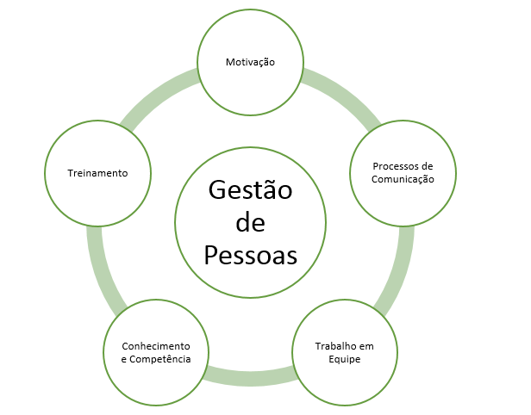
Figura 1. Os cinco pilares da gestão de pessoas.
Fonte: AVILA, 2018.
- Citações

As citações devem ser apresentadas no texto segundo o formato sobrenome do autor e o ano da publicação. Por exemplo: Oliveira (2009) ou (OLIVEIRA, 2009) com mais de dois autores Leal e Oliveira (2012) ou (LEAL; OLIVEIRA, 2012). Citações diretas devem indicar ano e página do texto original.
As citações deverão seguir os padrões instituídos pela Associação Brasileira de Normas Técnicas (ABNT).

- Referências

As referências devem ser escritas segundo o padrão apresentado a seguir - use estilo Referências.

ALBUQUERQUE, L. A gestão estratégica de pessoas. In: As pessoas na organização. São Paulo: Gente, 2002.

ÁVILA, Rafael. Os cinco pilares da Gestão de Pessoas. Disponível em: https://blog.luz.vc/o-que-e/os-5-pilares-da-gestao-de-pessoas/ Acesso em julho de 2018.

BJORKMAN, I. International human resource management and institutional theory In: STAHL, G.; BJORKMAN, I. Handbook of Research in International Human Resource Management. Cheltenham: Edward Elgar, 2006.

DUTRA, J. Gestão por competências. São Paulo: Gente, 2001. FITZ-ENZ, J. Retorno do investimento em capital humano. São Paulo: Makron, 2001.

FLEURY, M. T.; FLEURY, A. Desenvolvimento de competências em diferentes arranjos empresariais. In: ENCONTRO ANUAL DA ASSOCIAÇÃO NACIONAL DOS PROGRAMAS DE PÓS-GRADUAÇÃO EM ADMINISTRAÇÃO, 24., 2000, Florianópolis. Anais…Florianópolis: ANPAD, 2000.

MINTZBERG, H. Safári de estratégia: um roteiro pela selva do planejamento estratégico. Porto Alegre: Bookman, 2000.

PORTER, M. E. What’s strategy? Harvard Business Review, v. 74, n. 6, Nov./Dec, 1996.

ZARIFIAN, P. Objetivo competência: por uma nova lógica. São Paulo: Atlas, 2000.

